4.05.2020г. Практическая работа 14.
Изучение конструкций подшипников качения

1. Цель работы
Изучить основные типы подшипников качения и ознакомиться с их условными обозначениями. Научиться определять типы подшипников по внешнему виду, по маркировке и по отдельным деталям. Ознакомиться с материалами, применяемыми для изготовления подшипников качения, и с основными конструктивными особенностями исполнения различных типов подшипников.

2. Теоретические положения
2.1. Общие сведения
Подшипники качения предназначены поддерживать вращающиеся валы и оси в пространстве, обеспечивая им возможность свободного вращения или качания, и воспринимать действующие на них нагрузки. Кроме осей и валов подшипники качения могут поддерживать детали, вращающиеся вокруг неподвижных осей, например, блоки, шкивы и др.
Подшипники качения стандартизованы и выпускаются промышленностью в массовых количествах в большом диапазоне типоразмеров с наружным диаметром от 1 мм до 5м и с диаметром шариков от 0,35 мм до 203 мм, и массой от долей грамма до нескольких тонн.
Подшипники качения (см. рисунок 1) в большинстве случаев состоят из наружного кольца 1, внутреннего кольца 2, тел качения 3 (шариков или роликов), сепаратора 4. В некоторых подшипниках качения для уменьшения их габаритов одно или оба кольца отсутствуют, а в некоторых отсутствует сепаратор.
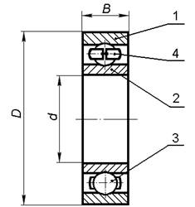
Рис.1. Шариковый радиальный подшипник

По сравнению с подшипниками скольжения, подшипники качения имеют следующие достоинства: меньшие моменты сил трения; малая зависимость моментов сил трения от скорости; небольшой нагрев; незначительный расход смазки; малую ширину; значительно меньший расход цветных металлов; менее высокие требования к материалу и к термической обработке валов; значительно меньшие пусковые моменты.
К недостаткам подшипников качения относятся: чувствительность к ударным нагрузкам; относительно большие радиальные размеры; высокая стоимость при производстве уникальных подшипников; высокие контактные напряжения и поэтому ограниченный срок службы; меньшая способность демпфировать колебания.

2.2. Классификация подшипников качения
Подшипники качения классифицируют по следующим основным признакам.
По форме тел качения: шариковые и роликовые, причём последние могут быть цилиндрическими, коническими, игольчатыми, бочкообразными и витыми.
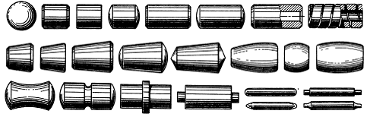
Рис.2. Форма тел качения подшипников

По направлению воспринимаемой нагрузки: радиальные, радиально-упорные, упорно-радиальные и упорные.
По числу рядов тел качения: однорядные, двухрядные, трёхрядные, четырёхрядные и многорядные.

Таблица 1. Основные типы радиальных и радиально-упорных подшипников
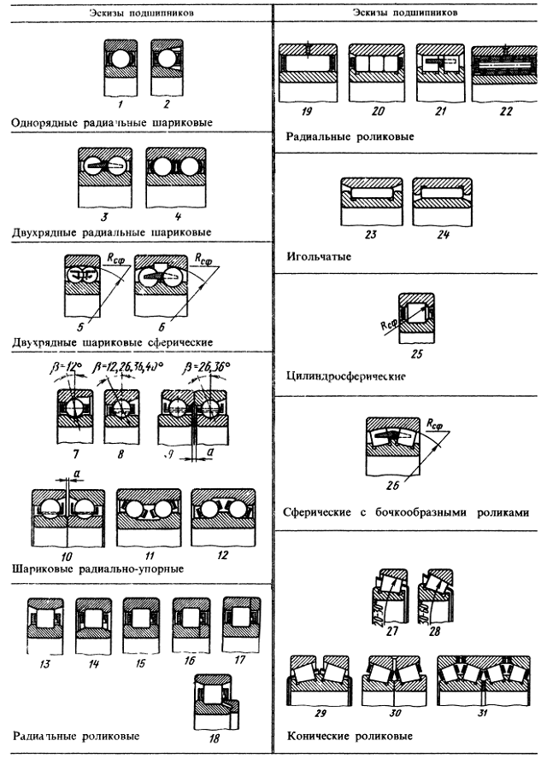

По способности самоустанавливаться: несамоустанавливающиеся и самоустанавливающиеся (сферические, допускающие угол перекоса внутреннего и наружного колец до 2-3⁰ ).
По габаритным размерам: на серии (для каждого подшипника при одном и том же внутреннем диаметре имеются различные серии, отличающиеся несущей способностью подшипника, т. е. размерами колец и тел качения). В зависимости от размера наружного диаметра подшипника, серии подразделяются на сверхлёгкие, лёгкие, средние и тяжёлые. В зависимости от ширины подшипника серии бывают особо узкие, узкие, нормальные, широкие и особо широкие.

Таблица 2. Основные типы упорных и упорно-радиальных подшипников
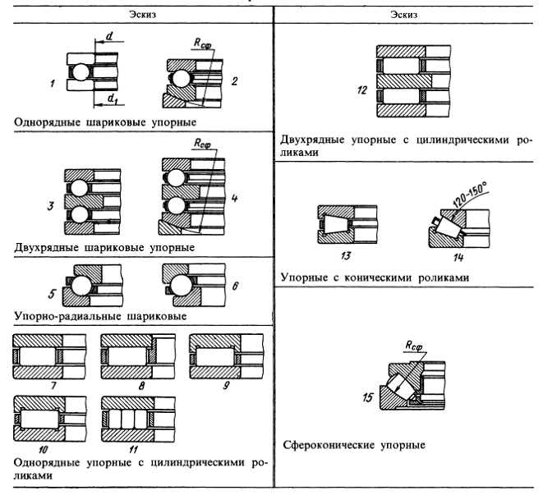

2.3. Основные типы подшипников качения
2.3.1. Шариковые подшипники
2.3.1.1. Радиальные, однорядные шариковые подшипники (см. рисунок 3, а) в основном предназначены для восприятия радиальных нагрузок, но могут воспринимать и осевую нагрузку в обе стороны до 70% от неиспользованной допустимой радиальной нагрузки, поэтому эти подшипники можно применять для фиксации вала или корпуса в осевом направлении. Допускают перекос осей колец подшипника на угол не более 0,25°.
2.3.1.2. Радиальные, двухрядные, сферические шариковые подшипники (см. рисунок 3, б) предназначены для восприятия радиальных нагрузок в условиях возможных значительных перекосов колец подшипников (до 2 - 3°). Подшипники допускают осевую фиксацию вала в обе стороны с нагрузкой до 20% от неиспользованной допустимой радиальной нагрузки. Дорожку качения наружного кольца выполняют по сферической поверхности описанной из центра подшипника, что обеспечивает подшипнику самоустанавливаемость, поэтому их можно применять в узлах машин с отдельно стоящими корпусами при несовпадении осей посадочных мест под подшипники или в качестве опор длинных, прогибающихся от действия нагрузок, валов.
2.3.1.3. Радиально-упорные шариковые подшипники (см. рисунок 3, в) предназначены для восприятия совместно действующих радиальных и односторонних осевых нагрузок. Могут воспринимать чисто осевую нагрузку.
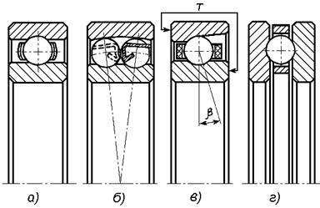
Рис.3. Шариковые подшипники

Один из бортов наружного или внутреннего кольца срезан почти полностью, что позволяет закладывать в подшипники на 45% больше шариков того же диаметра, чем в обычные радиальные подшипники, что способствует повышению их грузоподъемности.
Подшипники по конструктивным особенностям выполняют с расчетными углами контакта шариков с кольцами β = 12° (тип 36000), β= 26° (тип 46000) и β= 36° (тип 66000). Радиально-упорные подшипники применяют в опорах жестких коротких валов и в опорах, требующих регулировки внутреннего зазора в подшипниках.
Подшипники, у которых угол контакта β= 45° называются упорно-радиальными.
2.3.1.4. Упорные шариковые подшипники (см. рисунок 3, г) предназначены для восприятия односторонних осевых нагрузок. На горизонтальных валах они работают хуже, чем на вертикальных валах и требуют хорошей регулировки или поджатия колец пружинами. Упорные подшипники часто устанавливают в одном корпусе в паре с радиальными подшипниками.

2.3.2. Роликовые подшипники
2.3.2.1. Радиальные роликовые подшипники с короткими цилиндрическими роликами (см. рисунок 4, а) предназначены для восприятия больших радиальных нагрузок. Их грузоподъемность на 70% выше грузоподъемности однорядовых радиальных шариковых подшипников одинакового типоразмера. Подшипники легко разбираются в осевом направлении, допускают некоторое осевое взаимное смещение колец, что облегчает монтаж и демонтаж подшипниковых узлов и позволяет применять их в плавающих опорах, как правило, жестких коротких валов.
2.3.2.2. Радиальные двухрядные подшипники с короткими цилиндрическими роликами (см. рисунок 4, б) применяют для опор быстроходных коротких валов, требующих точного вращения. Ролики расположены в шахматном порядке. Сепаратор – массивный бронзовый.
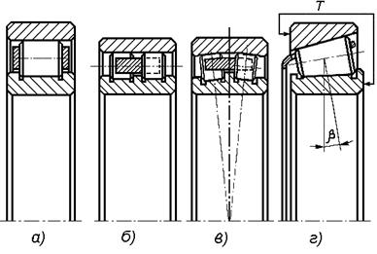
Рис.4. Роликовые подшипники

2.3.2.3. Радиальные двухрядные сферические роликовые подшипники (см. рисунок 4, в) предназначены для восприятия особо больших радиальных нагрузок при возможности значительных (2 - 3°) перекосов колец, а также двухстороннюю осевую нагрузку до 25% неиспользованной допустимой радиальной нагрузки. Могут работать и при только осевом усилии. Дорожка качения наружного кольца выполнена по сферической поверхности. Ролики имеют форму бочки. Подшипники этого типа применяют в опорах длинных двух и многоопорных валов, подверженных значительным прогибам под действием внешних нагрузок, а также в узлах машин с отдельно стоящими подшипниковыми корпусами.
2.3.2.4. Конические роликовые подшипники (см. рисунок 4, г) являются радиально-упорными и предназначены для восприятия значительных совместно действующих радиальных и односторонних осевых нагрузок.
Радиальная грузоподъемность в среднем на 90% выше, чем у радиальных однорядных подшипников одинакового типоразмера. Эти подшипники имеют широкое применение в машиностроении. Отличаются удобством сборки и разборки, регулировки зазоров и компенсации износов. Угол контакта (половина угла при вершине конуса дорожки качения наружного кольца) β = (9 - 17°) (тип 7000), β = (25 - 29°) (тип 27000). Конические роликовые подшипники применяют в узлах машин с жесткими, двух опорными, короткими валами.
2.4. Условные обозначения подшипников качения
Условными обозначениями характеризуются внутренний диаметр подшипника (или втулки), его серия, тип, конструктивные особенности. Все перечисленные параметры обозначаются по ГОСТ 3189-75 цифрами, значения которых определяются занимаемыми ими местами в условном обозначении подшипников, согласно данных, приведенных в таблице 3.

2.4.1. Обозначение внутреннего диаметра подшипников
Внутренний диаметр подшипника (или диаметр вала, если он 20d200 мм) в условном обозначении подшипника указывается двумя первыми цифрами справа, являющимися частным от деления диаметра отверстия на пять. Для подшипников, у которых 10 ≤ d ≤ 17 мм диаметр обозначается в соответствии с таблицей 4.

Таблица 3. Значение цифр в условном обозначении подшипников
Места цифр в условном обозначении  (считая, справа) | Значение цифр
1-я и 2-я | Диаметр вала (внутренний диаметр  подшипника d или втулки)
3-я и 7-я | Серия по наружному диаметру и  ширине соответственно
4-я | Тип подшипника
5-я и 6-я | Конструктивные особенности

Таблица 4. Обозначение диаметра отверстия подшипника
Внутренний диаметр,  мм | Условные обозначения  Внутреннего диаметра
10 | 00
12 | 01
15 | 02
17 | 03
от 20 до 200 | Частное от деления d на 5

2.4.2. Обозначение серий подшипников
Третья и седьмая цифры справа указывают серию подшипника всех диаметров (кроме малых подшипников, у которых d = 9мм) согласно данным таблицы 5.

Таблица 5. Обозначение серий подшипников
Серия | Характеристика  по ширине | Обозначение серии |  | Примеры  обозначения  серии
 |  | 3-я цифра  справа | 7-я цифра  справа
мелкогабаритные | разные | 0 | 0 | 1000
ненормальные диаметры | неопределенные | 9 | 0 | 900
неопределенные | неопределенные | 8  7 | 0  0 | 800  700
тяжелые | широкая  узкая | 4  4 | 2  0 | 2086400  400
средние | особоширокая  широкая  нормальная  узкая | 3  6  3  3 | 3  0  1  0 | 3056300  3600  300
легкие | особоширокая  широкая  нормальная  узкая | 2  5  2  2 | 3  0  1  0 | 3056200  3500  200
особолегкие | особоширокая  широкая  нормальная  узкая | 7  1  7  1  7  1  7  1 | 3  4  2  2  1  0  7  7 | 3003700  4854100  2007100  1007700  100  7002700  7000100
сверхлегкие | особоширокая  широкая  нормальная  узкая | 9  8  9  8  9  8  9  8 | 4  3  2  2  1  1  7  7 | 4032900  3007800  1000900  1000800  7000900  7000800

2.4.3. Обозначение типа подшипников
Тип подшипника указывается в условном обозначении четвертой цифрой справа, в соответствии с таблицей 6.

Таблица 6. Обозначение типа подшипника в условном обозначении
Четвертая  цифра  справа | Тип подшипника
0 | Радиальный шариковый
1 | Радиальный шариковый сферический
2 | Радиальный с короткими цилиндрическими  роликами
3 | Радиальный роликовый сферический
4 | Радиальный роликовый с длинными  цилиндрическими роликами или игольчатый
5 | Радиальный роликовый с витыми роликами
6 | Радиально-упорный шариковый
7 | Роликовый конический
8 | Упорный шариковый
9 | Упорный роликовый

2.4.4. Обозначение подшипников по конструктивным разновидностям
Пятая и шестая цифры в условном обозначении подшипника определяют его конструктивную разновидность и состоят из двух цифр от 00 до 99. Конструктивных разновидностей подшипников очень много и наиболее распространённые из них приведены в ГОСТ 3395-89.
Внимание! Если в обозначении подшипника должна присутствовать цифра 0 и после неё слева не требуются дополнительные обозначения (дополнительные цифры), то цифра 0 в обозначении не проставляется.

2.4.5. Примеры расшифровки обозначений подшипников

1000094 | тип - радиальный шариковый (цифра 0 на четвёртом месте)  внутренний диаметр 4мм. (цифра 4),  сверхлёгкой серии (цифра 9),  конструктивная разновидность 00,  серия ширин 1.
25 | тип - радиальный шариковый (цифра 0 на четвёртом месте)  внутренний диаметр 5 мм. (цифра 5) ,  лёгкой серии (цифра 2),  конструктивная разновидность 00,
2205  12305  42305  32305  92305  292305 | тип - радиальные роликовые с короткими цилиндрическими роликами, (2)  внутренний диаметр 25мм. (05*5=25),  средней серии, (3)  конструктивная разновидность: 00 - без бортов на наружном кольце, 01 - с однобортовым наружным кольцом, 03 - с двухбортовым наружным кольцом,  04 - с однобортовым внутренним кольцом и двухбортовым наружным кольцом, 09 - с двухбортовым наружным кольцом и плоской опорной шайбой на внутреннем кольце,  29 - без внутреннего кольца.
74103 | тип - радиальный роликовый игольчатый, (4),  внутренний диаметр 17мм, (03),  особо лёгкой серии, (1),  конструктивная особенность (07) - без сепаратора и с отверстием под смазку на наружном кольце.
602/32 | тип - шариковый радиальный, (0),  внутренний диаметр 32мм, (32),  лёгкой серии, (2),  конструктивная разновидность (06) - с одной защитной шайбой.

2.4.6. Дополнительные знаки условного обозначения
Слева через черту от основного обозначения подшипников, которое включает в себя не более семи цифр, указываются требования к точности изготовления подшипников.
Справа через черту от основного обозначения подшипников указываются параметры, определяющие специальные требования к материалу деталей подшипников, к термообработке деталей, конструктивные изменения деталей, специальные требования по шероховатости поверхности, температуре отпуска колец подшипников и требования по шуму при работе.

2.4.7. Обозначение класса точности подшипников
Установлены следующие классы точности подшипников, указанные в порядке повышения точности:
0, 6 ,5, 4, 2, Т - для шариковых и роликовых радиальных и шариковых радиально-упорных подшипников;
0, 6, 5, 4, 2 - для упорных и упорно-радиальных подшипников;
0, 6X, 6, 5, 4, 2 -для роликовых конических подшипников.
Установлены дополнительные классы точности подшипников - 8 и 7 ниже класса точности 0 для применения по заказу потребителей в неответственных узлах.
Классы точности подшипников характеризуются значениями предельных отклонений размеров, формы и расположения поверхностей подшипников. В общем машиностроении обычно применяют классы точности 0, 6, и 5. Следует иметь ввиду, что стоимость одного и того же подшипника класса точности 0 и класса точности 2 отличается в 10 раз.
В зависимости от наличия требований по уровню вибрации установлены три категории подшипников - А, В, С.
К категории А относятся подшипники классов точности 5, 4, 2, Т с одним из дополнительных требований по повышенным нормам уровня вибрации, волнистости и отклонению от круглости поверхностей качения, моменту трения, углу контакта, радиальному биению, осевому биению и их совместному значению.
К категории В относятся подшипники классов точности 0, 6Х, 6, 5 с одним из дополнительных требований, аналогичных категории А.
К категории С относятся подшипники классов точности 7, 8, 0, 6, к которым не предъявляются требования по уровню вибрации, моменту трения и другие требования по категориям А и В.
Полные требования к точности подшипников приведены в ГОСТ 520-89.
Класс точности подшипников указывается цифрой, соответствующей его точности слева от основного условного обозначения через тире. Класс точности "0" в условном обозначении опускается.
Пример: подшипник № 6 - 205.
Расшифровка: шарикоподшипник радиальный (четвёртая цифра слева "0" опущена), диаметром 25 мм (две последние цифры "05"), средней серии (третья цифра слева "2"), класс точности 6.

2.4.8. Обозначение радиального зазора и момента трения подшипников
Обозначения: 1, 2, 3, и т.д. расположенные слева от обозначения класса точности подшипника характеризуют различные величины (ряды) радиальных зазоров. Зазор по нормальному ряду обозначается цифрой 0.
Обозначения: 1, 2, 3, и т.д. расположенные слева от радиального зазора, характеризуют различные величины (ряды) моментов трения.
У радиальных шарико - и роликоподшипников с радиальным зазором по нормальному ряду и у радиально-упорных шарикоподшипников в дополнительном обозначении между классами точности и обозначением момента трения проставляется буква "М".
Обозначения категорий подшипника проставляют:
- слева от обозначения ряда момента, например, А1М5 - 205;
- перед обозначением ряда зазоров при отсутствии требований по моменту трения, например, В25 - 205;
- перед классом точности при отсутствии требований по моменту трения и нормальной группе зазора, например, А5 - 205.

2.4.9. Расшифровка дополнительных знаков справа от основного обозначения
Дополнительные знаки справа от основного обозначения располагаются в следующем порядке:
обозначение материала деталей подшипника (табл. 7);
конструктивные изменения деталей подшипника К, К1, К2, …..;
специальные требования по шероховатости, покрытиям и т. п., У, У1, У2,…;
температура отпуска колец подшипника Т1, Т2, ….;
разновидности смазочных материалов для подшипников закрытого типа С1, С2,..;
требования по шуму Ш, Ш1, Ш2, ….
Цифры 1, 2, 3, и т. д. справа от дополнительного буквенного обозначения Б,Г,Д,Е,К,Р,Л,У,Х,Ш,Э,Ю,Я указывают на каждое последующее исполнение с каким - либо отличием от предыдущего.

Таблица 7. Обозначение материала деталей подшипников
Дополнительные  обозначения | Отличительные признаки
Б | Сепаратор из безоловянистой бронзы
Г | Сепаратор из чёрных металлов
Д | Сепаратор из алюминиевых сплавов
Е | Сепаратор из пластических материалов
Л | Сепаратор из латуни
Р | Детали из теплостойкой стали
Х | Детали из цементируемой стали
Ю | Часть деталей или все детали из нержавеющей стали
Я | Кольца и тела качения из редко применяемых материалов  (пластмасса, углепластик, стекло, керамика,…)

2.5. Материал деталей подшипников
Кольца и тела качения подшипников изготавливают из шарикоподшипниковой стали марок ШХ25СГ, ШХ15, ШХ20СГ, ШХ20 и др.
Кольца, ролики или шарики при температурах работы до 100⁰С должны быть термически обработаны до твёрдости HRC 58-66 в зависимости от марки стали.
Сепараторы изготавливают из листовой стали, латуни, бронзы, дюралюминия, текстолита, полиамидов с различными уплотнителями. Пластмассовые сепараторы уменьшают величину инерционных нагрузок в подшипниках, дают возможность использовать упругие свойства пластмасс при монтаже тел качения.
Сепараторы, изготовленные из самосмазывающегося материала, служат источником твёрдой смазки. В качестве самосмазывающегося материала часто применяется аман. Его можно использовать для сепараторов обычных и высокоскоростных подшипников, работающих без жидкой смазки при нормальных и повышенных температурах.
Сепараторы из амана должны быть более массивны, чем обычные. Для увеличения ударной прочности у этих сепараторов по наружному диаметру устанавливается тонкий, менее 1мм., металлический обод.
Для сепараторов, работающих в вакууме и в невесомости, пригоден аман и различные композиции, например фторопласт - 4 с бронзой, эпоксидная смола в сочетании с двухсернистым молибденом. Механизм действия самосмазывающихся сепараторов основан на молекулярном переносе их материала не поверхность тел качения.

2.6. Подбор и расчет подшипников качения
2.6.1. Общие положения методики подбора и расчета подшипников качения
Для выбора подшипников качения и определения их рабочего ресурса при проектировании и расчете опорных узлов редукторных валов необходимо учитывать эксплуатационные условия, характер и величину нагрузок, воспринимаемых опорами.
На основе анализа нагрузок конструктор намечает тип подшипника: радиальный, радиально-упорный, упорный (см. таблицу 1) и его номер в соответствии с диаметром цапфы. Выбранный подшипник должен обладать необходимой нормативной долговечностью, согласованной с ресурсом работы данной машины или механизма. Например, для зубчатых редукторов установлен срок службы 36000 час, для черевячных 20000 час. Для подшипников таких редукторов минимальный ресурс рекомендуется соответственно 10000 и 5000 час, желательно предусматривать его таким же, как и у редукторов.

Таблица 8. Рекомендации по выбору подшипника
Отношение  F_{a}/F_{r} | Условное обозначение и угол контакта | Осевая составляющая радиальной нагрузки S в долях от F_{r} | Примечание
0 - 0,35 | Радиальные однорядные шариковые подшипники | --- | В случае возможности использования легкой серии получаются оптимальные результаты по предельной быстроходности
0,36 - 0,70 | 36000, β=12° | 0,3F_{r} | Допустимо использование особо легкой и сверхлегкой серии
0,71 - 1,00 | 46000, β=26° | 0,6 F_{r} | При весьма высоких скоростях легкая серия предпочтительней
1,01 - 1,50 | 66000, β=36° | 0,9 F_{r} | Для высоких скоростей подшипник с данным углом контакта не пригоден
1,51… | Рекомендуется применять конические радиально-упорные подшипники или спаренные радиально-упорные шариковые

По ГОСТ 18855-82 расчетный ресурс подшипников качения определяется в миллионах оборотов работы по формулам:
для шариковых подшипников
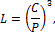
для роликовых подшипников
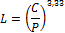
Расчетная долговечность в часах
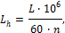
где C – динамическая грузоподъемность, указанная в каталогах на подшипники, Н;
P – эквивалентная динамическая нагрузка, Н, рассчитываемая по формуле:
где F_{r} – радиальная нагрузка, Н;
F_{a} – осевая нагрузка, Н;
V – коэффициент вращения (если вращается внутреннее кольцо,
то V =1, если же вращается наружное кольцо, то V=1,2);
k_{б}– коэффициент безопасности (см. таблицу 8);
k_{T} – температурный коэффициент (см. таблицу 10);
X, Y – коэффициент радиальной и осевой нагрузок (см. таблицы 11, 12).
Однако для определения их конкретных значений необходимо предварительно найти параметр осевого нагружения e, указанный в тех же таблицах. Этот параметр зависит от отношения , где – статическая грузоподъемность, Н, указываемая в каталоге на подшипники. Далее определяют величину отношения , сопоставляют ее с найденным ранее параметром e и в зависимости от этого находят конкретные значения X и Y.

Таблица 9. Значения коэффициента безопасности k_{б}
Характер нагрузки | k_{б} | Примеры
Спокойная без толчков | 1,0 | Ролики ленточных транспортеров
Легкие толчки. Кратковременные перегрузки до 125%,  от расчетной нагрузки | 1,1 - 1,2 | Прецизионные зубчатые передачи, блоки, легкие вентиляторы, воздуходувки
Умеренные толчки и вибрации. Кратковременные перегрузки  до 150% от расчетной нагрузки | 1,3 - 1,5 | Редукторы всех конструкций
То же в условиях повышенной надежности | 1,6 - 1,8 | Центрифуги и сепараторы, энергетическое оборудование
Значительные толчки и вибрации. Кратковременные  перегрузки до 200% от расчетной нагрузки | 1,9 - 2,4 | Валики среднесортных прокатных станов; дробилки, ковочные машины
С сильными ударами и кратковременными перегрузками, достигающими 300% от расчетной нагрузки | 2,5 - 3,0 | Тяжелые ковочные машины; валки крупносортных прокатных станов; лесопильные рамы

Таблица 10. Значения температурного коэффициента k_{T}
Рабочая температура подшипника, °С | до 100 | 125 | 150 | 175 | 200 | 225 | 250 | 300 | 350
k_{T} | 1,00 | 1,05 | 1,10 | 1,15 | 1,25 | 1,35 | 1,40 | 1,60 | 2,00

Таблица 11. Коэффициенты X и Y для радиальных и радиально-упорных шариковых подшипников (по ГОСТ 18855-82)
Угол контакта  β° |  |  | Однорядные |  | Двухрядные |  |  |  | e
 |  |  | 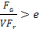 |  | 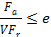
 |  |  | X | Y | X | Y | X | Y
0 | 0,014  0,028  0,056  0,110  0,170  0,280  0,120  0,560 | - | 0,56 | 2,30  1,99  1,71  1,45  1,31  1,15  1,04  1,00 | 1 | 0 | 0,56 | 2,30  1,99  1,71  1,45  1,31  1,15  1,04  1,00 | 0,19  0,22  0,26  0,30  0,34  0,38  0,42  0,44
5 | - | 0,014  0,028  0,056  0,085  0,110  0,170  0,280  0,420  0,560 | 0,56 | 2,30  1,99  1,71  0,55  1,45  1,31  1,15  1,04  1,00 | 1 | 2,78  2,40  2,07  1,87  1,75  1,56  1,39  1,26  1,21 | 0,78 | 3,74  3,23  2,78  2,52  2,36  2,13  1,78  1,69  1,630 | 0,23  0,26  0,30  0,34  0,36  0,40  0,45  0,50  0,52
10 | - | 0,014  0,029  0,057  0,086  0,110  0,170  0,290  0,430  0,570 | 0,46 | 1,88  1,71  1,52  1,41  1,34  1,23  1,10  1,01  1,00 | 1 | 2,18  1,98  1,76  1,63  1,55  1,42  1,27  1,17  1,10 | 0,75 | 3,06  2,78  2,47  2,29  2,18  2,00  1,79  1,64  1,63 | 0,29  0,32  0,36  0,38  0,40  0,44  0,49  0,54  0,54
12 | - | 0,014  0,029  0,057  0,086  0,110  0,170  0,290  0,430  0,570 | 0,45 | 1,81  1,62  1,46  1,34  1,22  1,13  1,04  1,01  1,00 | 1 | 2,08  1,84  1,69  1,52  1,39  1,30  1,20  1,16  1,16 | 0,74 | 2,94  2,63  2,37  2,18  1,98  1,84  1,69  1,64  1,62 | 0,30  0,34  0,37  0,41  0,45  0,48  0,52  0,54  0,54
15 | - | 0,015  0,029  0,058  0,087  0,120  0,170  0,290  0,440  0,580 | 0,44 | 1,47  1,40  1,30  1,23  1,19  1,12  1,02  1,00  1,00 | 1 | 1,65  1,57  1,46  1,38  1,34  1,26  1,14  1,12  1,12 | 0,72 | 2,39  2,28  2,11  2,00  1,93  1,82  1,66  1,63  1,63 | 0,38  0,40  0,43  0,46  0,47  0,50  0,55  0,56  0,56
18,19,20  24,25,26  30  35,36  40 | - | - | 0,43  0,41  0,39  0,37  0,35 | 1,00  0,87  0,76  0,66  0,57 | 1  1  1  1  1 | 1,09  0,92  0,78  0,66  0,55 | 0,70  0,67  0,63  0,60  0,57 | 1,63  1,41  1,24  1,07  0,93 | 0,57  0,68  0,80  0,95  1,14
Подшипники сферические |  |  | 4,40 |  | 1 |  | 0,65
Примечание:
1) Для однорядных подшипников при применяется X=1 и Y= 0;
2) Коэффициенты Y, e для промежуточных величин отношений и определяются интерполяцией,
где i - количество рядов тел качения.
3) e – параметр осевого нагружения.

Таблица 12. Коэффициенты Х и Y для радиально-упорных
роликовых подшипников (по ГОСТ 18855-82)
 |  |  |  | e
X | Y | X | Y
Подшипники однорядные
1 | 0 | 0,40
Подшипники двухрядные
1 |  | 0,67

2.7. Примеры расчета подшипников качения
2.7.1. Примеры расчета радиальных подшипников
Пример 1. Подобрать подшипник качения для вала редуктора с цапфой d= 40 мм. Проверить долговечность при частоте вращения n = 1000 об/мин; радиальная нагрузка F_{r}= 2500 Н, осевая нагрузка F_{a}= 0.
Решение: в данных условиях подходит подшипник радиальный однорядный шариковый (см. таблицу 5). Проверим подшипник для посадочного диаметра d = 40 мм., начиная с легкой серии - № 208, у которого статическая грузоподъемность (см. каталог):
= 18100 Н;
динамическая грузоподъемность
С = 25600 Н.
Примем по таблицам 9 и 10 – = 1,4; = 1,0.
Так как = 0 и = 0, то из таблицы 11, примечание 1) следует:
Х=1, Y=0.
Эквивалентная динамическая нагрузка:
Расчетный ресурс в миллионах оборотов:
Расчетная долговечность в часах:
Так как долговечность оказалась меньше минимальной нормы (10000 час.), то проверим подшипник средней серии № 308, у которого
= 22700 Н; C = 31900 Н.
что допустимо.
Пример 2. Подобрать подшипник качения при F_{a}=1000 Н, если остальные данные как в примере 1.
Решение: Наметим как и выше, подшипник №308. Отношение
Из таблицы 11 находим интерполированием е = 0,24.
Так как
то имеем Х = 0,56; Y = 1,85.
Эквивалентная динамическая нагрузка:
Расчетный ресурс в миллионах оборотов:
Расчетная долговечность в часах:
Долговечность недостаточна.
Проверим подшипник тяжелой серии № 408, у которого
С_{o} = 37000, Н, С = 5030, Н.
е = 0,22
следовательно: Х = 0,56; Y = 1,99;
Расчетная долговечность в часах:
Такая долговечность приемлема.

2.7.2. Примеры расчета радиально-упорных подшипников
При расчете радиально-упорных подшипников необходимо определять осевые нагрузки, воспринимаемые опорами и учитывать собственные осевые составляющие S реакций в подшипнике, возникающие от радиальной нагрузки. В случае установки шариковых радиально-упорных подшипников S = еF_{r}, а в случае роликовых – S = 0,83еF_{r}.
Общие осевые нагрузки находят в зависимости от расположения , как это указано в таблице 13.
Точка приложения реакции опоры находится на пересечении оси вала с нормалью к середине линии контакта. Эта точка может быть определена графически или по расстоянию а от торца наружного кольца:
Для однорядных шариковых подшипников
Для роликовых конических
где d и D – внутренний и наружный диаметры подшипника, мм (см. рисунок 1);
В – ширина подшипника, мм;
Т – расстояние между противоположными торцами колец роликоподшипника, мм (см. рисунок 3, г).

Таблица 13. Общие осевые нагрузки, воспринимаемые подшипниками
Схема нагружения | Соотношение  сил | Общие осевые  нагрузки
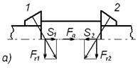 | S₁≥S₂  F_{а}≥0  S₁<S₂  F_{а}≥S₂-S₁ | F_{а1}=S₁  F_{а2}=S₁+F_{а}  F_{а1}=S₁  F_{а2}=S₁+F_{а}
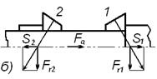 | S₁≤S₂  F_{а} < S₂ - S₁ | F_{а1}=S₂-F_{а}  F_{а2}=S₂

Пример 3. При расчете первого вала редуктора были определены реакции опор F_{r1} = 3600, Н; F_{r2} = 1800, Н; осевая нагрузка Fа = 1400, Н; подшипники установлены по схеме б (см. таблицу 13).
Диаметр цапфы вала d = 50; мм; частота вращения вала n = 1400 об/мин.
Решение: Осевая нагрузка действует на вторую опору, поэтому определяем отношение F_{а}/F_{r} для этой опоры:
На основе рекомендаций, приведенных в таблице 5, намечаем тип подшипника – шариковый радиально-упорных с углом контакта β = 26°. Первоначально принимаем подшипник легкой серии № 46210.
С = 31800 Н; Со = 25400 Н (см. каталог)
Из таблицы 11 имеем: е = 0,68
Так как F_{а}/F_{r} = 0,78 > е, то
Х = 0,41, Y = 0,87 (см. таблицу 11)
Осевая составляющая S₁ = е∙F_{r1} = 0,68∙3600 = 2450 (Н).
Общая осевая нагрузка на вторую опору
F_{а2} = S₁ + F_{а} = 2450 + 1400 = 3850 (Н)
Эквивалентная динамическая нагрузка второй опоры:
Расчетный ресурс в миллионах оборотов:
Расчетная долговечность в часах:
Долговечность недостаточна.
Рассмотрим вариант с шариковым радиально-упорным подшипником средней серии № 46310, с углом контакта 26°, у которого
С_{о} = 44800 Н; С = 56300 Н.
Все параметры и коэффициенты остаются без изменения. Поэтому сразу выделим:
Ресурс: L = (С/P)³ = (56300/5700)³ = 970 (млн.об.)
Долговечность: L_{h} = L .10⁶/60n = 970.10⁶/60 .1400 = 11600 (час.)
Такая расчетная долговечность подшипника для зубчатого редуктора приемлема (L_{h min} = 10000 час.).

3. Содержание работы
- Расшифровка условного обозначения подшипников качения,
- определение области их применения,
- установление основных геометрических параметров и вычерчивание подшипников качения с указанием всех размеров,
- подбор подшипников качения и выполнение проверочного расчета на долговечность.

4. Оборудование и инструмент
1) Набор подшипников качения
2) Штангенциркуль
3) Каталог подшипников качения
4) Плакаты

5. Порядок выполнения работы
Подгруппа (2-3 студента) получает подшипники и мерительный инструмент.
1) Изучить теоретический материал.
2) Рассмотреть комплект подшипников качения.
3) Записать маркировку (условное обозначение) подшипников и, пользуясь настоящим пособием и технической литературой, выполнить расшифровку условных обозначений.
4) Установить назначение каждого подшипника качения и область его применения.
5) Штангенциркулем измерить все геометрические параметры подшипников.
6) Сравнить внутренние диаметры подшипников, полученные из условного обозначения и измеренные.
7) Каждый студент должен выполнить эскизы трёх различных подшипников с простановкой основных размеров: d - внутренний диаметр, D - наружный диаметр, b - ширина, r и r₁ - радиусы скругления внутреннего и наружного колец.
8) Определить ориентировочно материал деталей подшипников.
8) Подобрать подшипник и рассчитать его долговечность исходя из исходных данных, приведенных в таблице 14.
9) Оформить отчет о выполненной работе.
В процессе выполнения работы студенты обмениваются подшипниками с целью более широкого ознакомления с различными их типами и изучения более широкого спектра конструктивных отличий в подшипниках. Желательно ознакомиться со всеми типами подшипников: шариковыми, роликовыми, игольчатыми, коническими, сферическими, радиальными, упорными,….
Студент оформляет отчёт на листах стандартного формата (210х290 мм) с указанием на титульном листе наименования работы, наименования кафедры, № группы и фамилии исполнителя.
В отчёте приводятся эскизы подшипников с основными габаритными размерами, даётся расшифровка цифровых и буквенных обозначений. Указывается материал деталей подшипников, описывается краткая характеристика подшипников по назначению и применению.

Таблица 14. Исходные данные для подбора и расчета подшипника
 | F_{r1}, Н | F_{r2}, Н | F_{а}, Н | n, об/мин | d, мм | Вращается  кольцо | Характер  нагрузки | Рабочая температура  подшипника, °С | L_{h min,}  час
1 | 2700 | 1200 | 0 | 940 | 40 | внутреннее | спокойная | 125 | 12000
2 | 1400 | 1950 | 30 | 1450 | 30 | внутреннее | легкие толчки | 100 | 10000
3 | 2300 | 2500 | 120 | 935 | 45 | наружное | умеренные толчки | 110 | 12000
4 | 3200 | 1600 | 1400 | 1000 | 50 | наружное | значител. толчки | 130 | 10000
5 | 3500 | 1500 | 2000 | 200 | 55 | внутреннее | легкие толчки | 115 | 12000
Примечание. Схему нагружения подшипников принять самостоятельно по таблице 13.

6. Вопросы для самоконтроля
1. Назначение подшипников качения.
2. Устройство подшипников качения.
3. Достоинства и недостатки подшипников качения.
4. Классификация подшипников качения.
5. Какую нагрузку воспринимают различные типы подшипников?
6. Почему роликовые подшипники воспринимают большую нагрузку чем шариковые?
7. Почему шариковый радиально-упорный подшипник воспринимает большую нагрузку чем шариковый радиальный?
8. Что указывается в условном обозначении подшипника?
9. Подбор и расчет радиального подшипника.
10. В каких случаях выбирают радиально-упорные подшипники?
11. Особенности расчета радиально-упорного подшипника?
12. Назначение подшипников качения, их преимущества и недостатки в сравнении с подшипниками скольжения.
13. Классификация подшипников качения по форме тел качения и направлению воспринимаемой нагрузки.
14. Расшифровка маркировки подшипников (порядок расположения цифр в условном обозначении и их назначение).
15. Материал и термическая обработка деталей подшипников.
16. Наиболее характерные разновидности конструктивного исполнения подшипников.
17. Пределы применимости в общем машиностроении, представленных на эскизах подшипников.

7. Список использованной литературы
1) Иванов М.Н. Детали машин: Учебник для вузов/ М.Н. Иванов, В.А. Финогенов. - М.: Высшая шк., 2019.- 408 с.
2) Решетов Д.Н. Детали машин: Учебник для вузов. - М.: Машиностроение, 2017.- 656 с.
3) Гузенков П.Г. Детали машин: Учебник для вузов.- М.: Высшая шк., 2019.- 395 с.
4) Подшипники качения справочник – каталог. Под ред. Нарышкина и Коросташевского Р.В. – М.: Машиностроение, 2018. – 542 с.
5) Анурьев В.И. Справочник конструктора-машиностроителя. Т. 2. – 5-е издание перераб. и доп. – М.: Машиностроение, 2017. – 559 с.
6) Подшипники качения. Государственные стандарты России. – В 2-х ч. Ч.1. – М.: Стандартов, 2018. – 439 с.
7) Подшипники качения. Государственные стандарты России. – В 2-х ч. Ч.2. – М.: Стандартов, 2019. – 432 с.

